正方报考英语等级操作流程
- 使用个人账号，登录正方系统：
校内网址http://192.168.88.114/，校外网址http://59.61.86.138:18080/
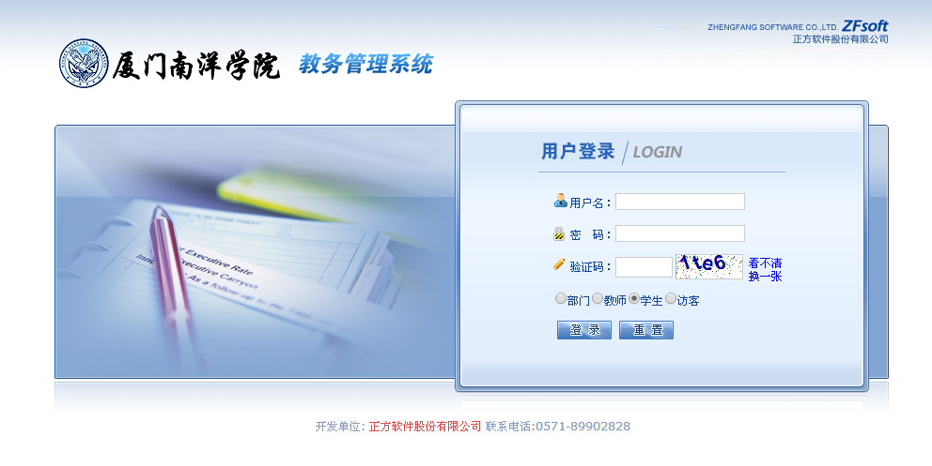
2.进入正方界面：
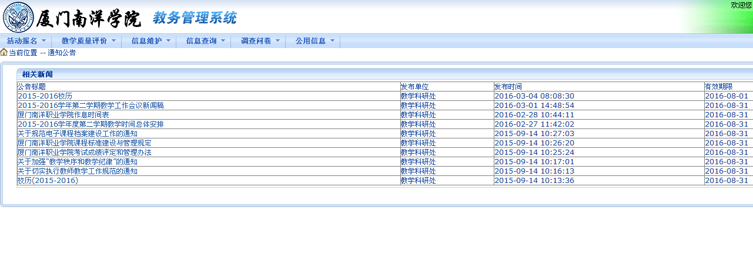
3.点击网上报名：
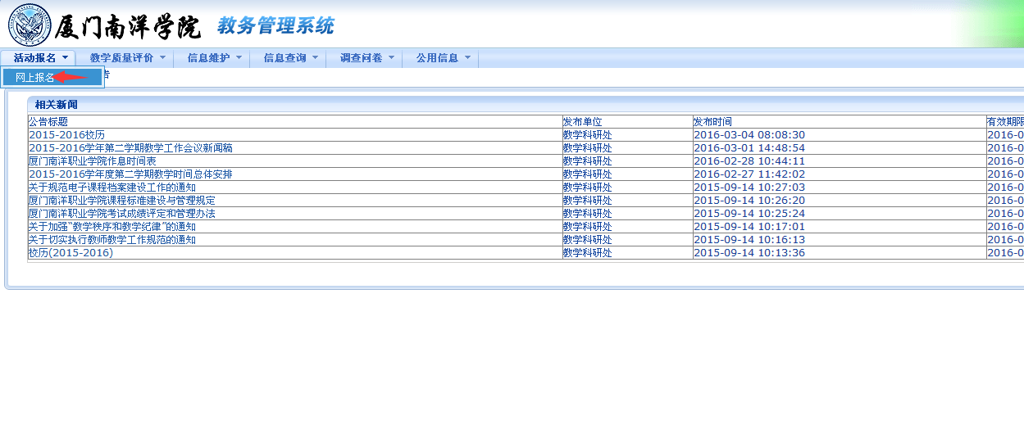

4.选择报名类别（不允许四、六级同时报考，一旦发现有同时报考现象，取消本次考试资格），输入身份证号码，点击确定，报名成功。
